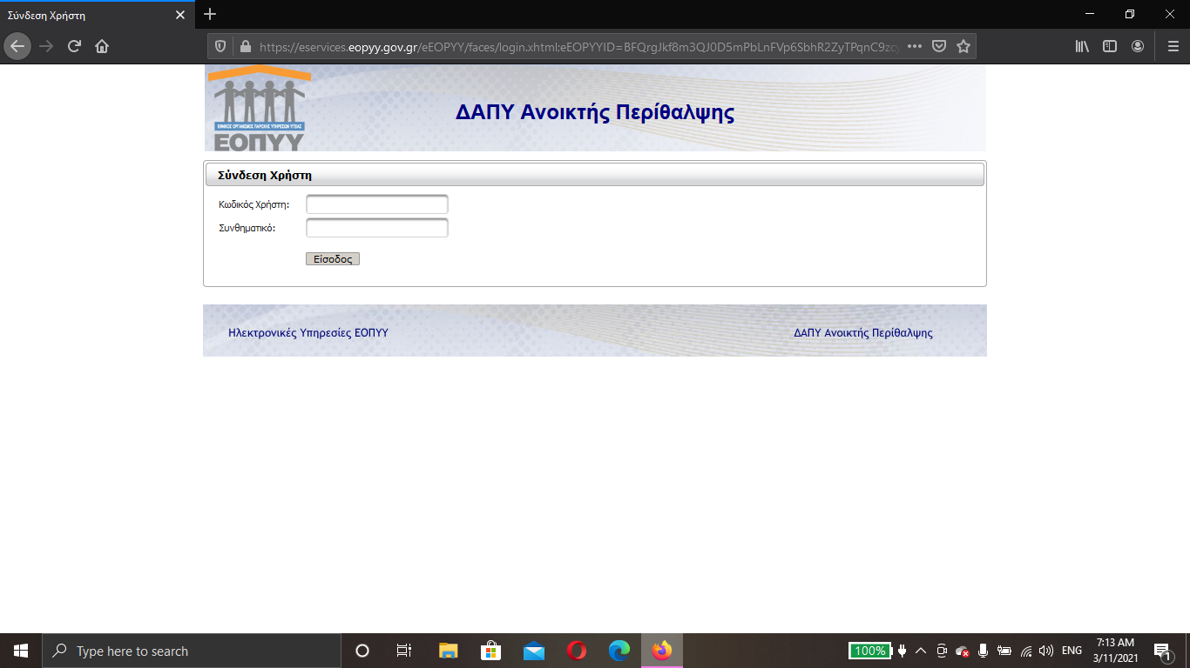

BHMA 1 Εισάγετε τον κωδικό χρήστη και το συνθηματικό που έχει δώσει ο ΕΟΠΥΥ αφού έχετε πάει στην ιστοσελίδα του ΕΟΠΥΥ ͢ Πάροχοι ͢ ΔΑΠΥ Ανοικτής Περίθαλψης

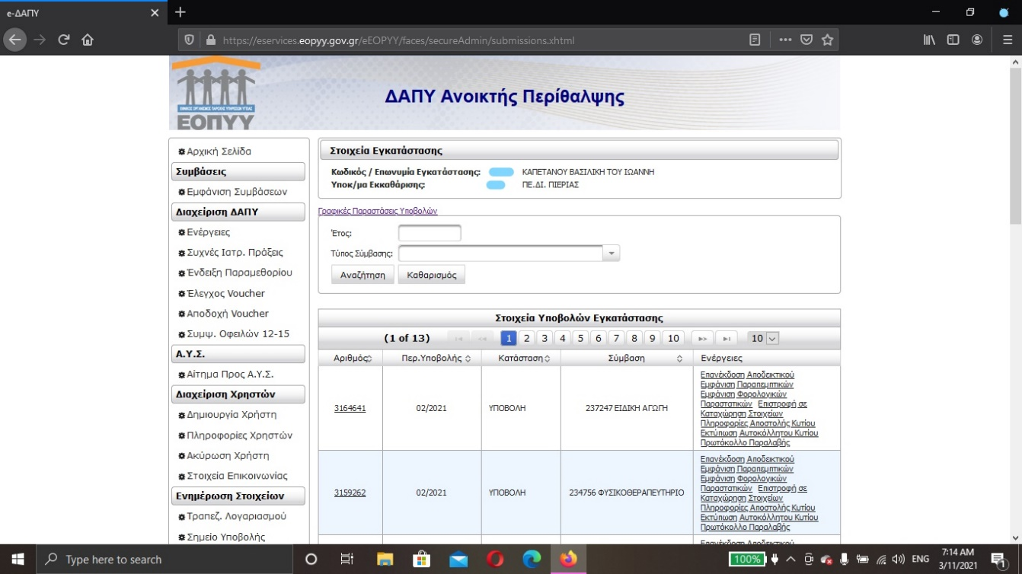

BHMA 2 Σας οδηγεί σε αυτό το πινακάκι. Πατάτε το σύνδεσμο Ενέργειες

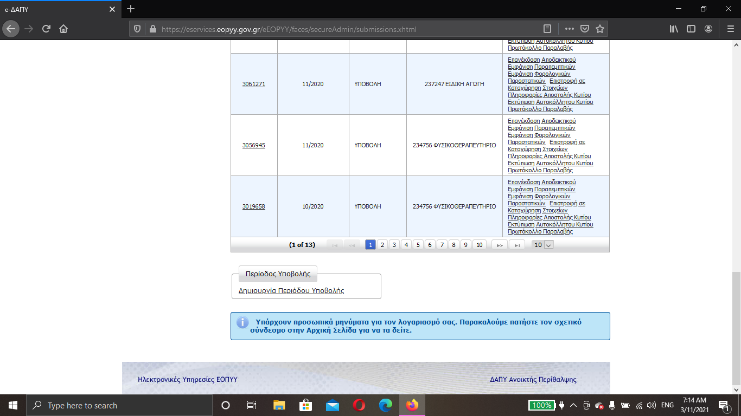

ΒΗΜΑ 3 Πατάτε το σύνδεσμο Δημιουργία Περιόδου Υποβολής

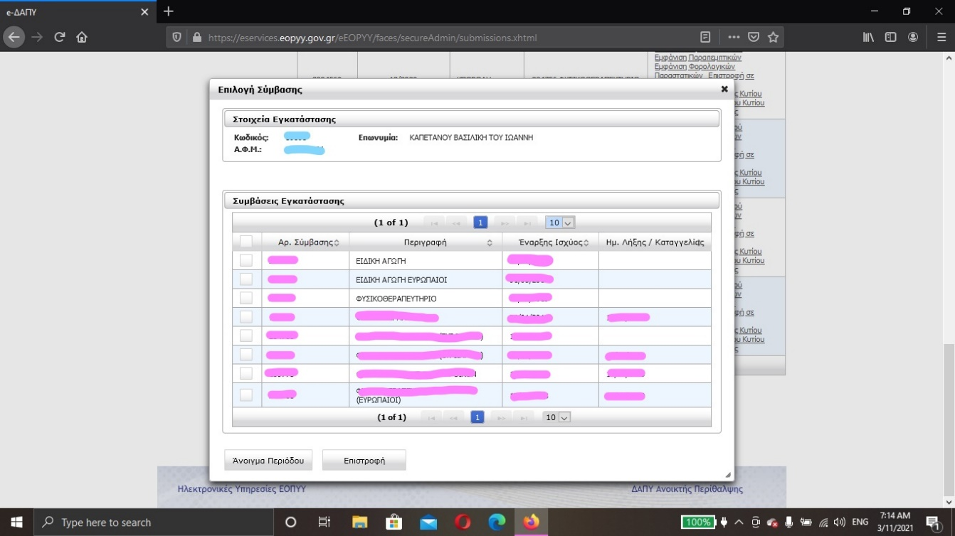

BHMA 4 Επιλέγεται τη σύμβαση που θέλετε ανάλογα με το παραπεμπτικό που έχετε στα χέρια σας

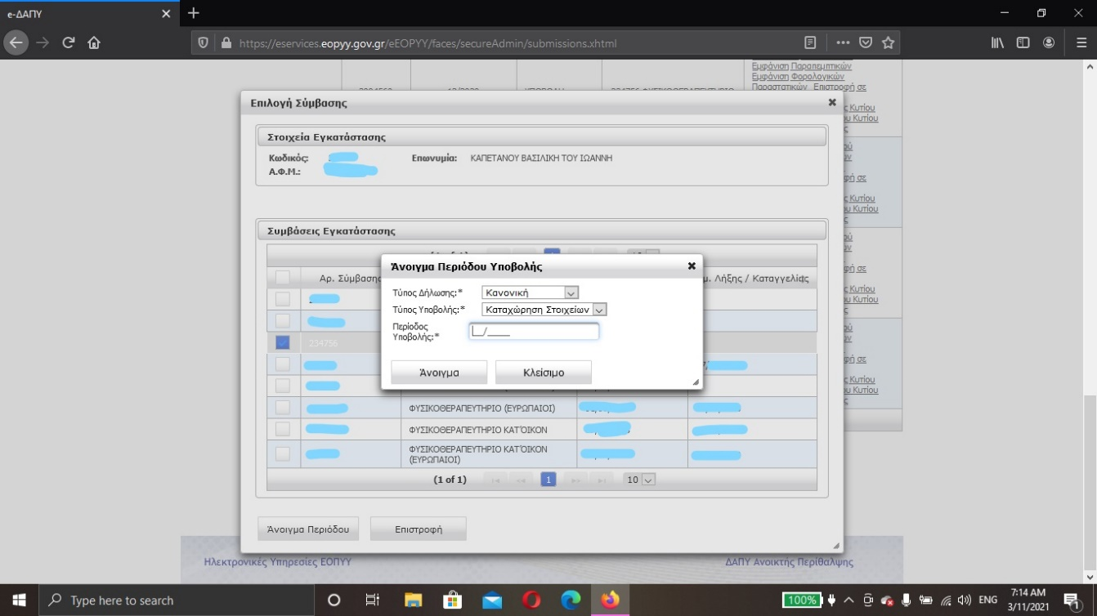

BHMA 5 Γράφετε μήνα και έτος με την μορφολογία π.χ. 03/2021 πατάτε άνοιγμα

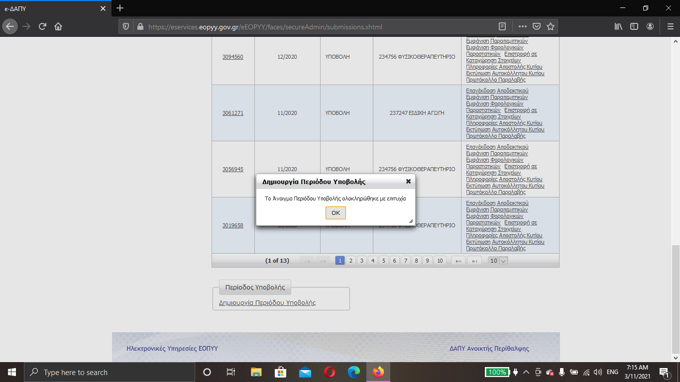

BHMA 6 Πατάτε ΟΚ

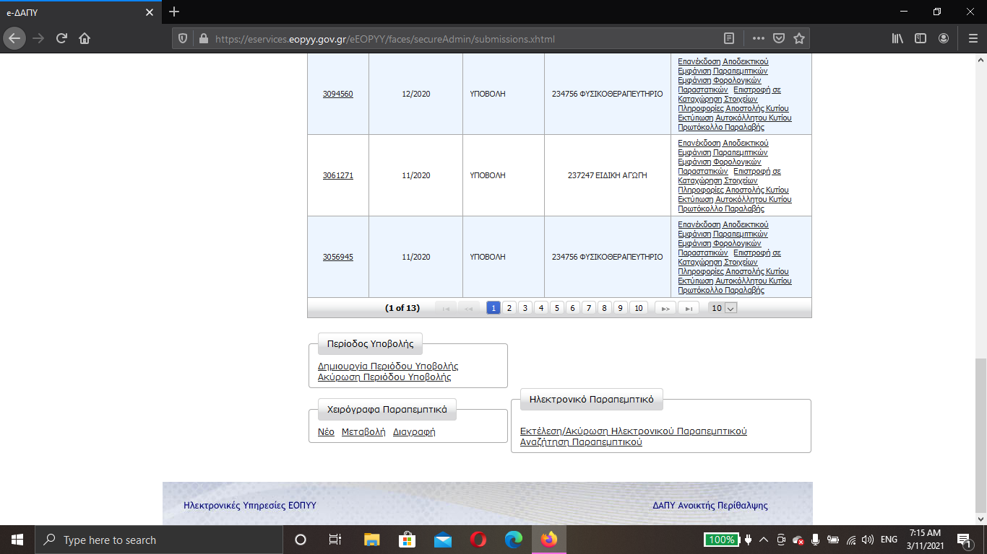

BHMA 7 Πατάτε εκτέλεση

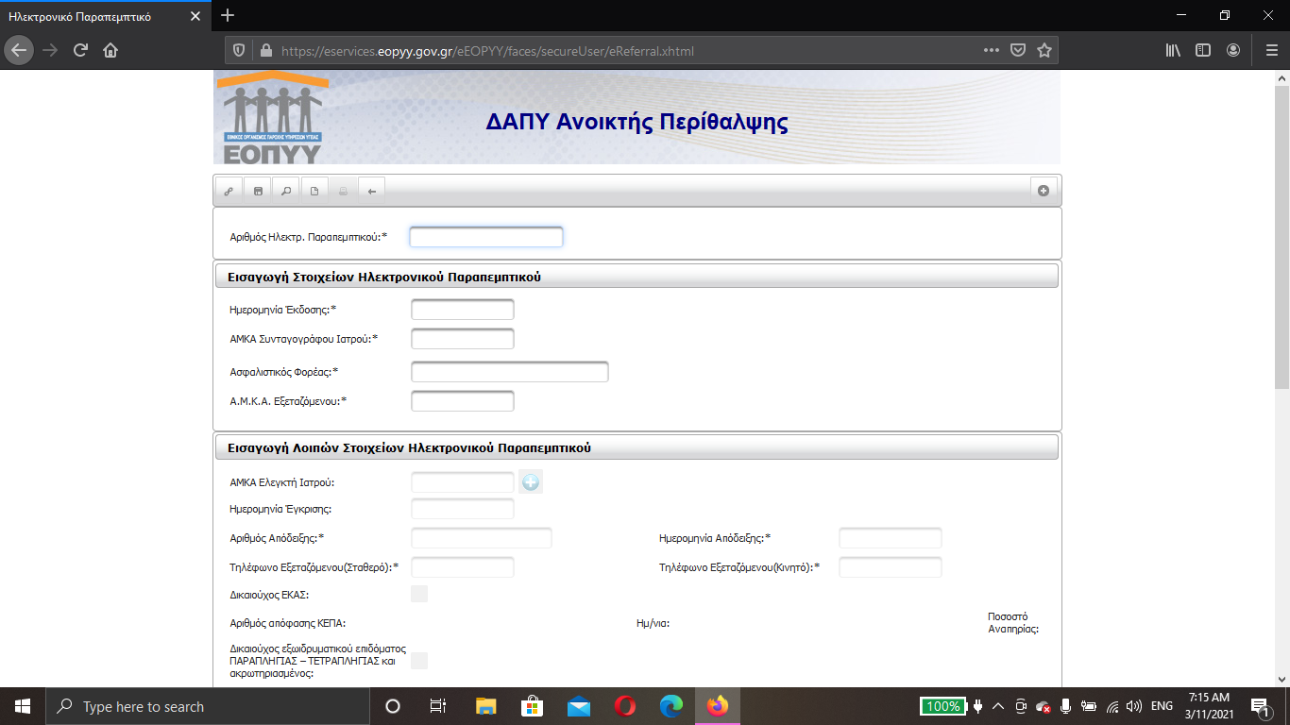

BHMA 8 Στο πεδίο Αριθμός Ηλεκτρονικού Παραπεμπτικού πληκτρολογείτε τον αριθμό που έχει το παραπεμπτικό πάνω δεξιά

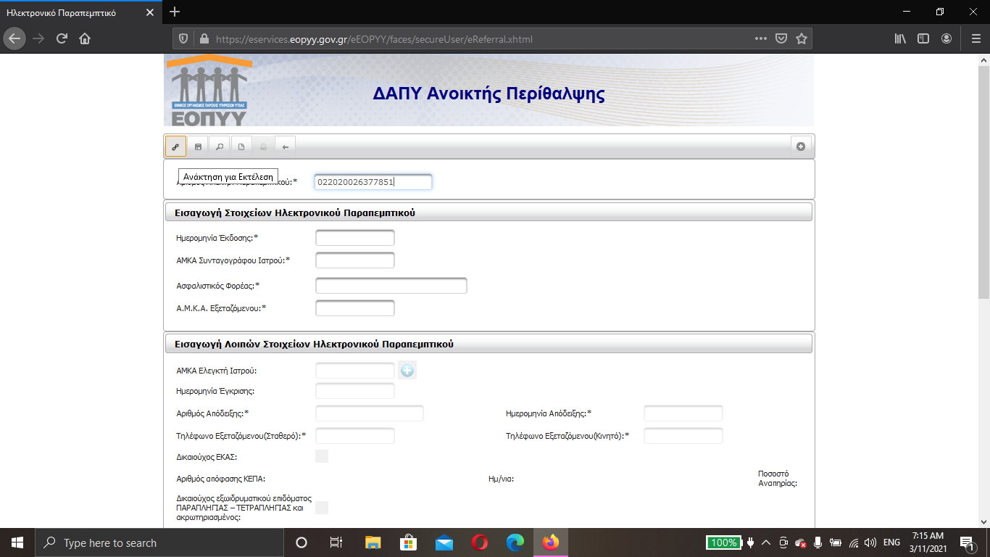

BHMA 9 Πατάτε το κουμπάκι που έχει κίτρινο περίγραμμα στη φωτογραφία και λέει ανάκτηση για εκτέλεση. Σας εμφανίζονται όλα τα στοιχεία του παραπεμπτικού. Στο πεδίο απόδειξης γράφεται παύλα αν δεν υπάρχει συμμετοχή ή τα χρήματα της συμμετοχής και τον αριθμό της απόδειξης από το μπλοκ της παροχής υπηρεσιών που δίνεται στον πελάτη.

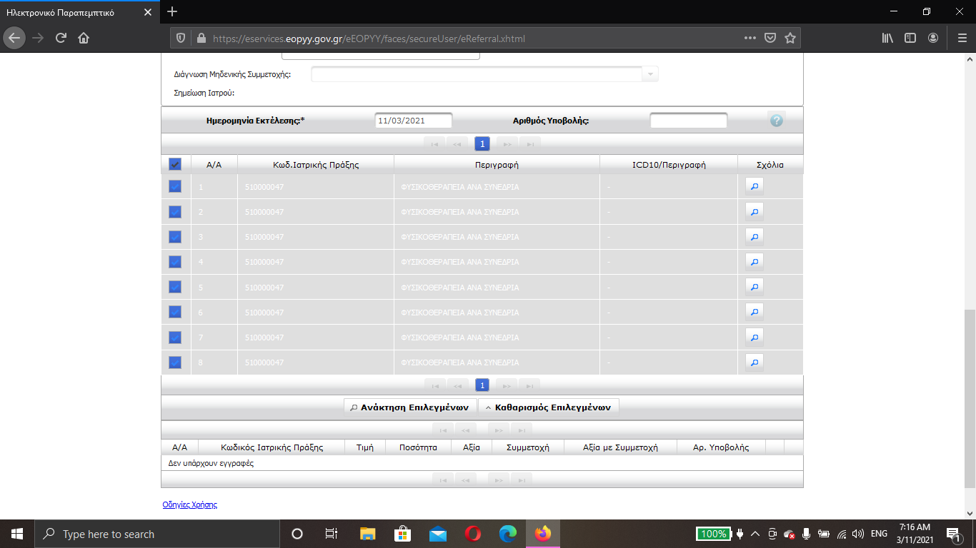

BHMA 10 Γράφετε την ημερομηνία εκτέλεσης και πατάτε το κουμπάκι δίπλα στο Α/Α. Βρισκόσαστε στο παραπάνω σημείο.

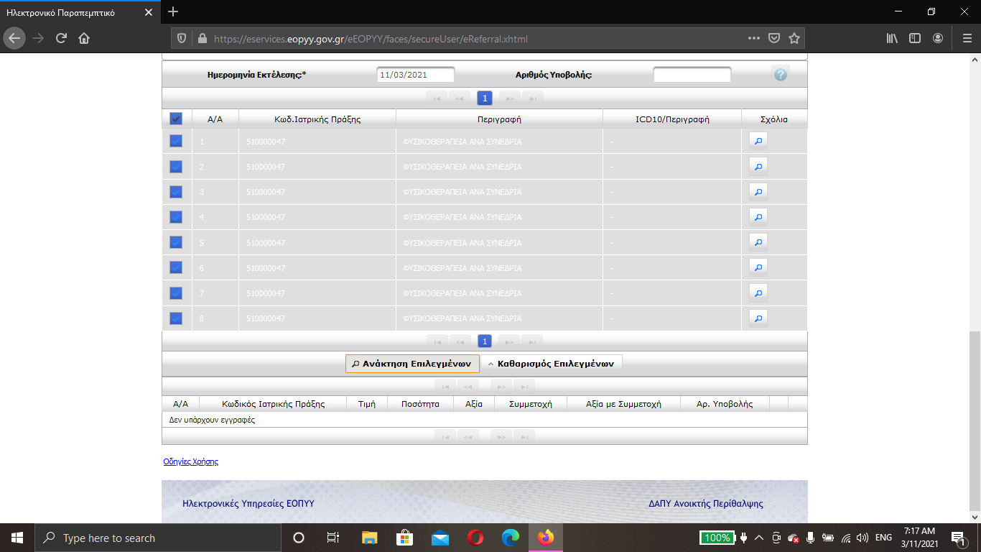

BHMA 11 Πατάτε ανάκτηση επιλεγμένων

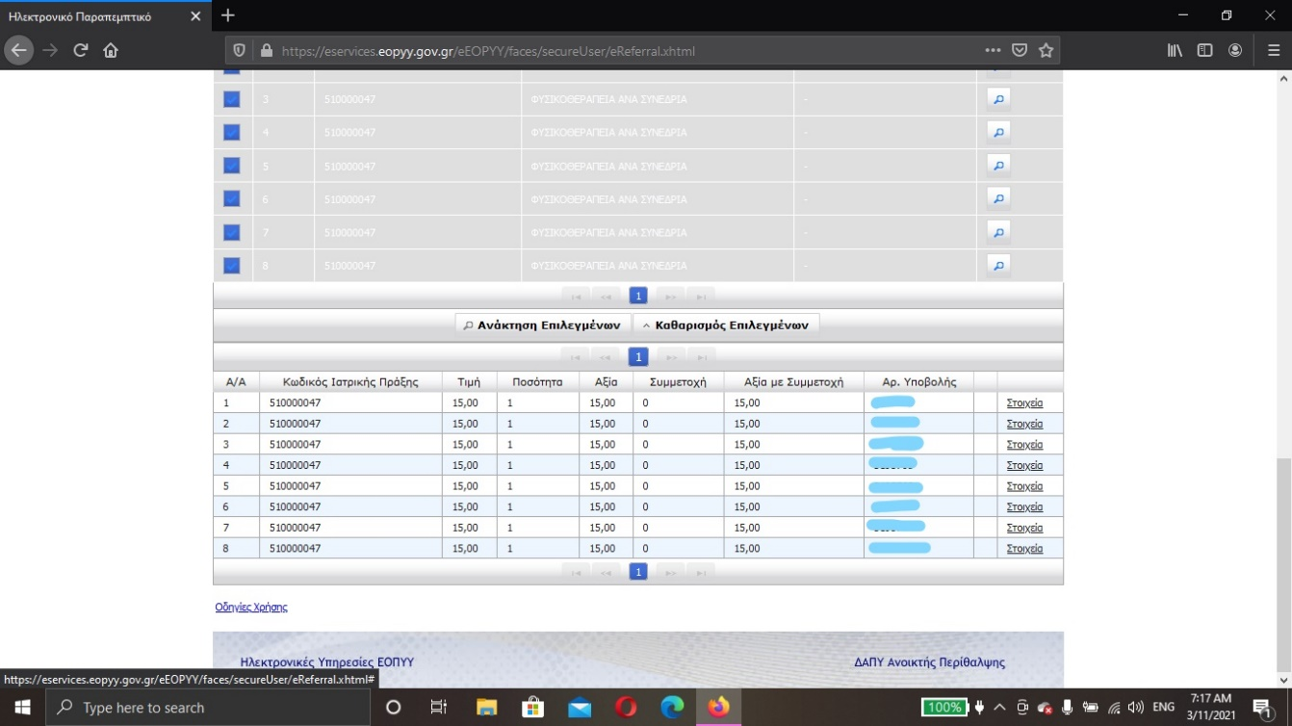

BHMA 12 Από εδώ επιλέγεται το πεδίο στοιχεία

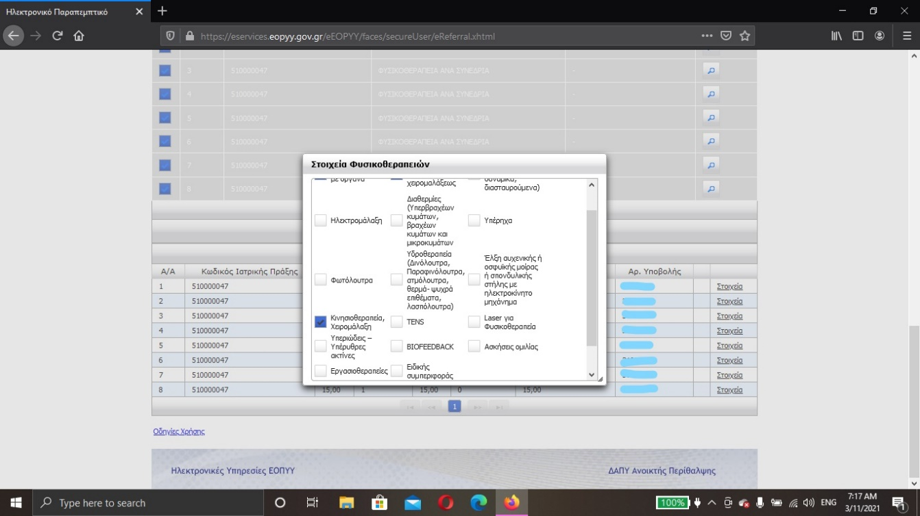

BHMA 13 Σας εμφανίζεται αυτό το εικονίδιο όπου επιλέγετε τις πράξεις που αναγράφονται στο παραπεμπτικό

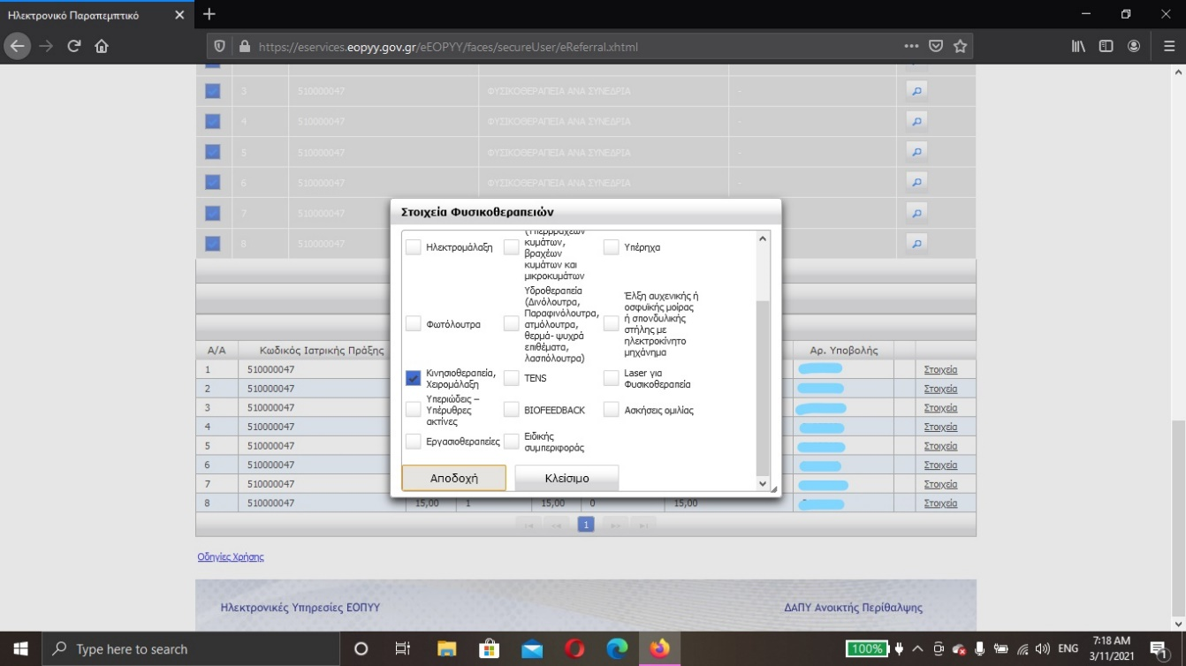

BHMA 14 Συνεχίζεται το ίδιο με κάθε πεδίο στοιχεία μέχρι το τέλος πατώντας κάθε φορά αποδοχή.

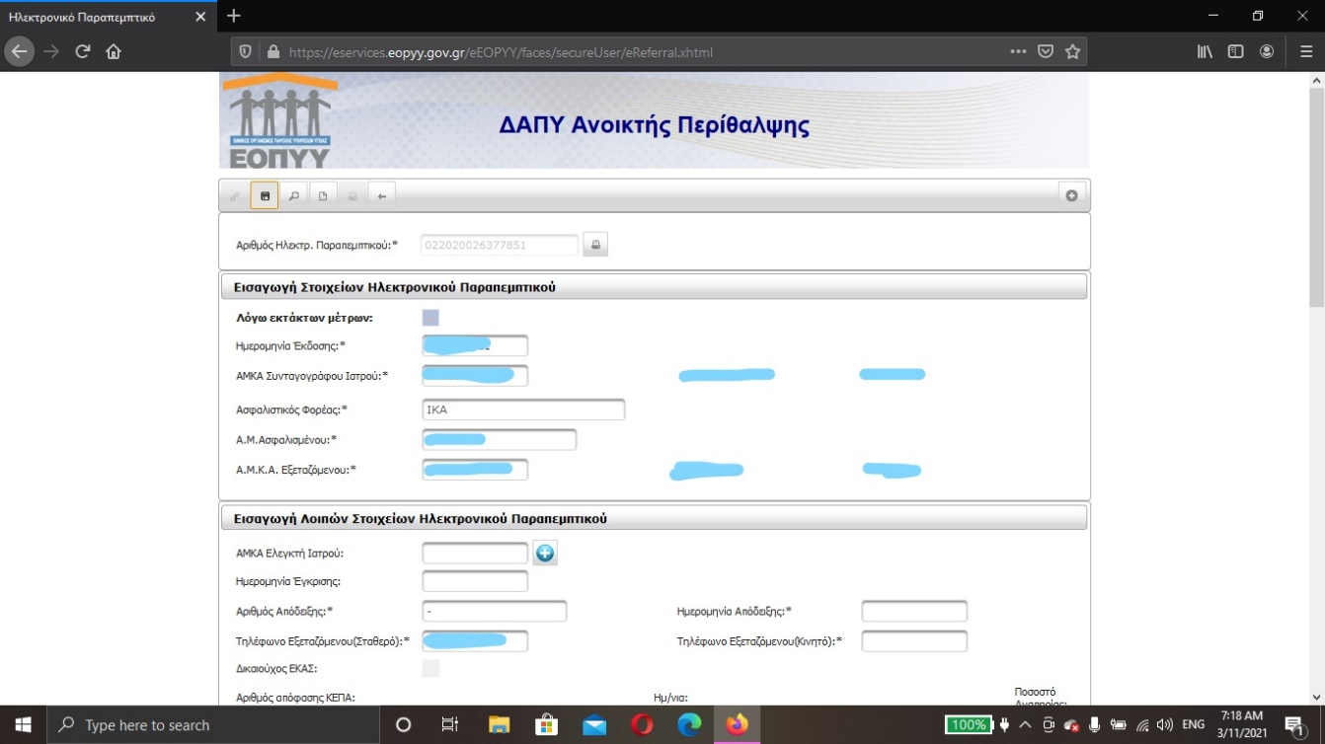

BHMA 15 Πατάτε το εικονίδιο που έχει κίτρινο περίγραμμα και είναι η εκτέλεση του παραπεμπτικού

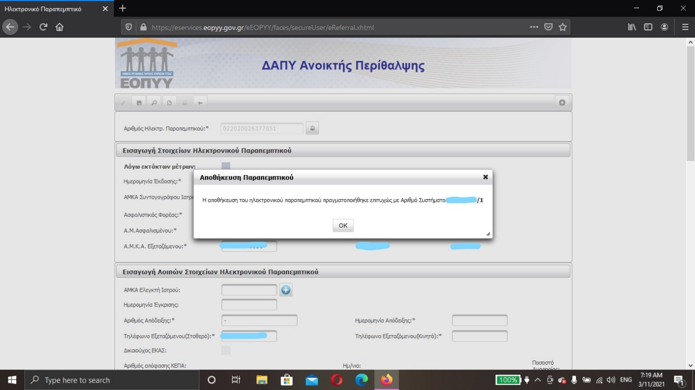

BHMA 16 Πατάτε οκ και σημειώνετε το νούμερο που δείχνει η οθόνη στο παραπεμπτικό